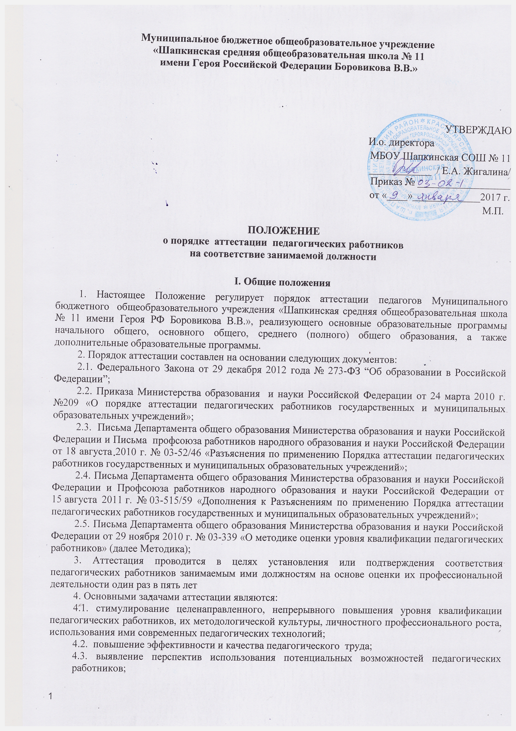4.4. учет требований федеральных государственных образовательных стандартов к кадровым условиям реализации образовательных программ при формировании кадрового состава образовательных учреждений;
4.5. определение необходимости повышения квалификации педагогических работников;
4.6. обеспечение дифференциации уровня оплаты труда педагогических работников.
5. Основными принципами аттестации являются коллегиальность, гласность, открытость, обеспечивающие объективное отношение к педагогическим работникам, недопустимость дискриминации при проведении аттестации.

II. Формирование аттестационных комиссий, их состав и порядок работы

6. Аттестация педагогических работников ОУ проводится аттестационной комиссией, формируемой Приказом директора ОУ в начале учебного года и действующей на протяжении всего учебного года.
Изменение состава Аттестационной комиссии вносятся лицом, её утвердившим. Инициировать изменение состава Аттестационной комиссии имеет право учредитель комиссии, педагогический совет школы, профсоюзный комитет.
7. Аттестационная комиссия в составе председателя комиссии, заместителя председателя, секретаря и членов комиссии формируется из числа представителей профессиональных союзов и общественных объединений, органов самоуправления ОУ (советов образовательных учреждений, попечительских советов, педагогических советов и др.).
8. Председатель аттестационной комиссии:
8.1. Председательствует на заседаниях аттестационной комиссии.
8.2. Организует работу аттестационной комиссии.
8.3. Распределяет обязанности между членами аттестационной комиссии.
8.4. Определяет по согласованию с членами комиссии порядок рассмотрения вопросов.
8.5. Ведет личный прием работников, проходящих аттестацию, организует работу членов аттестационной комиссии по рассмотрению предложений, заявлений и жалоб аттестуемых работников.
8.6. По поручению директора ОУ осуществляет другие обязанности в пределах своих полномочий.
Замещение временно отсутствующего председателя аттестационной комиссии. В случае временного отсутствия (болезни, отпуска, командировки и другой уважительной причины) председателя аттестационной комиссии полномочия председателя комиссии по его поручению осуществляет заместитель председателя комиссии либо один из членов аттестационной комиссии.
9. Секретарь аттестационной комиссии:
9.1. Принимает документы аттестующихся на соответствие занимаемой должности с фиксацией их в “Журнале регистрации принятых на рассмотрение аттестационной комиссии аттестационных материалов на соответствие занимаемой должности”.
9.2. Письменно оповещает аттестующихся о дате квалификационных испытаний сразу же после назначения срока испытания.
9.3. Оповещает аттестующихся, членов аттестационной комиссии о предстоящих заседаниях комиссии не позднее, чем за 1 неделю до их даты согласно графику.
9.4. Ведёт протоколы на заседаниях аттестационной комиссии.
9.5. Организует выдачу аттестационных листов с фиксацией в “Журнале учёта выдачи аттестационных листов на соответствие занимаемой должности” под роспись аттестуемого.
9.6. Организует хранение протоколов, журналов регистрации документов аттестующихся и регистрации выдачи аттестационных листов в учебном отделе школы.
9.7. Курирует своевременное размещение информации о заседаниях комиссии, результатах её работы на сайте ОУ.
9.8. Осуществляет другие полномочия, порученные ему Председателем комиссии.
Замещение временно отсутствующего секретаря аттестационной комиссии. В случае временного отсутствия (болезни, отпуска, командировки и другой уважительной причины) секретаря аттестационной комиссии полномочия секретаря комиссии по его поручению осуществляет один из членов аттестационной комиссии.
10. Для проведения аттестации с целью подтверждения соответствия педагогического работника занимаемой должности в состав аттестационной комиссии в обязательном порядке включается представитель выборного органа соответствующей первичной профсоюзной организации образовательного учреждения и управляющего совета школы.
11. Состав аттестационной комиссии формируется таким образом, чтобы была исключена возможность конфликта интересов, который мог бы повлиять на принимаемые комиссией решения.
12. Заседание аттестационной комиссии считается правомочным, если на нем присутствуют не менее двух третей ее членов.
13. Педагогический работник имеет право лично присутствовать при его аттестации на заседании аттестационной комиссии, о чем письменно уведомляет аттестационную комиссию. При неявке педагогического работника на заседание аттестационной комиссии без уважительной причины комиссия вправе провести аттестацию в его отсутствие.
14. Решение аттестационной комиссией принимается в отсутствие аттестуемого педагогического работника открытым голосованием большинством голосов присутствующих на заседании членов аттестационной комиссии. При равном количестве голосов членов аттестационной комиссии считается, что педагогический работник прошел аттестацию.
При прохождении аттестации педагогический работник, являющийся членом аттестационной комиссии, не участвует в голосовании по своей кандидатуре.
Результаты аттестации педагогического работника, непосредственно присутствующего на заседании аттестационной комиссии, сообщаются ему после подведения итогов голосования.
15. Графики работы аттестационных комиссий составляются и утверждаются ежегодно Приказом директора ОУ.
16. Решение аттестационной комиссии оформляется протоколом, который вступает в силу со дня подписания председателем, заместителем председателя, секретарем и членами аттестационной комиссии, принимавшими участие в голосовании, и заносится в аттестационный лист педагогического работника.
В аттестационный лист педагогического работника в случае необходимости аттестационная комиссия заносит рекомендации по совершенствованию профессиональной деятельности педагогического работника, о необходимости повышения его квалификации с указанием специализации и другие рекомендации.
При наличии в аттестационном листе указанных рекомендаций работодатель не позднее чем через год со дня проведения аттестации педагогического работника представляет в аттестационную комиссию информацию о выполнении рекомендаций аттестационной комиссии по совершенствованию профессиональной деятельности педагогического работника.
17. Решение аттестационной комиссии о результатах аттестации педагогических работников утверждается Приказом директора ОУ.
18. Аттестационный лист и выписка из Приказа директора ОУ направляются педагогическому работнику в срок не позднее 30 календарных дней с даты принятия решения аттестационной комиссии для ознакомления с ними работника под роспись и принятия решений в соответствии с Трудовым кодексом Российской Федерации.
Аттестационный лист, выписка из распорядительного акта хранятся в личном деле педагогического работника.
19. Результаты аттестации педагогические работники вправе обжаловать в соответствии с законодательством Российской Федерации.
20. Информация о составе, графике работы Аттестационной комиссии, иная информация о её деятельности размещается и регулярно обновляется на сайте.

III. Порядок аттестации педагогических и руководящих работников
с целью подтверждения соответствия занимаемой должности
21. Аттестация с целью подтверждения соответствия занимаемой должности проводится один раз в 5 лет в отношении педагогических работников, не имеющих квалификационных категорий (первой или высшей). Соответствие занимаемой должности педагогического работника определяется посредством оценки уровня профессиональной подготовленности (теоретической, предметной, психолого-педагогической, методической и т.п.) с учетом современных достижений в области профессиональной деятельности. Соответствие занимаемой должности руководящего работника определяется посредством всесторонней оценки результатов профессиональной деятельности представленной работником в форме представления за период, предшествующий аттестации, в совокупности с результатами письменного квалификационного испытания, проводимого в МБОУ СОШ № 11.
22.Аттестация на подтверждение права занятия соответствующей должности для педагогических работников является обязательной.
23. Аттестации не подлежат:
23.1 Педагогические работники, проработавшие в занимаемой должности менее двух лет;
23.2 Беременные женщины;
23.3 Женщины, находящиеся в отпуске по беременности и родам;
23.4 Педагогические работники, находящиеся в отпуске по уходу за ребенком до достижения им возраста трех лет.
Аттестация указанных работников в п.п. 21.1-21.4 возможна не ранее чем через два года после их выхода из указанных отпусков.
24. Для аттестации на соответствие занимаемой должности аттестуемым необходимо
предоставить следующие документы:
- личное представление аттестуемого (Приложение 1);
- черновик будущего аттестационного листа - электронный вариант (Приложение 3);
- копии документов о повышении квалификации и/или переподготовке.;
- иные документы (их копии) по желанию аттестуемого.
25. Основанием для проведения аттестации является представление педагогического работника (далее - представление).
Представление на педагогических работников должно содержать мотивированную всестороннюю и объективную оценку профессиональных, деловых качеств педагогического работника, результатов его профессиональной деятельности на основе квалификационной характеристики по занимаемой должности, информацию о прохождении педагогическим работником повышения квалификации, в том числе по направлению работодателя, за период, предшествующий аттестации, сведения о результатах предыдущих аттестаций.
26. Педагогические работники в ходе аттестации проходят квалификационные испытания в письменной форме по вопросам, связанным с осуществлением ими педагогической деятельности по занимаемой должности.
27. Аттестационная комиссия в целях объективного проведения аттестации после рассмотрения представленным аттестуемым дополнительных сведений о его служебной деятельности за предшествующий период и его заявления о несогласии с представленным отзывом вправе перенести аттестацию на очередное заседание комиссии.
28. Оценка деятельности аттестуемого.
Обсуждение профессиональных и личностных качеств работника применительно к его должностным обязанностям и полномочиям должно быть объективным и доброжелательным.Оценка деятельности работника основывается на его соответствии квалификационным требованиям по занимаемой должности, определении его участия в решении поставленных перед педагогом задач, сложности выполняемой им работы, ее результативности. К приоритетным в этом отношении комиссия должна относить:
- 100%-ное выполнение учебных программ;
- участие во внеурочной, в том числе исследовательской и проектной деятельности по предмету, привлечение большей части обучаемых к ней;
- отсутствие обоснованных зафиксированных жалоб со стороны учащихся, законных представителей учащихся, коллег, администрации;
- активное участие в методической работе ОУ и иных педагогических сообществ.
При этом должны учитываться профессиональные знания служащего, опыт работы, повышение квалификации и переподготовка, а также результаты квалификационного испытания.
29. По результатам аттестации педагогического работника с целью подтверждения соответствия занимаемой должности аттестационная комиссия принимает одно из следующих решений:
- соответствует занимаемой должности (указывается должность работника);
- не соответствует занимаемой должности (указывается должность работника).
30. В случае признания педагогического работника по результатам аттестации несоответствующим занимаемой должности вследствие недостаточной квалификации трудовой договор с ним может быть расторгнут в соответствии с пунктом 3 части 1 статьи 81 Трудового кодекса Российской Федерации. Увольнение по данному основанию допускается, если невозможно перевести педагогического или руководящего работника с его письменного согласия на другую имеющуюся у работодателя работу (как вакантную должность или работу, соответствующую квалификации работника, так и вакантную нижестоящую должность или нижеоплачиваемую работу), которую работник может выполнять с учетом его состояния здоровья (часть 3 статьи 81 Трудового кодекса Российской Федерации).

Приложение 1

В Аттестационную комиссию
МБОУ Шапкинская СОШ № 11

Представление
для проведения аттестации педагогического работника

Муниципального бюджетного общеобразовательного учреждения «Шапкинская
средняя общеобразовательная школа № 11 имени Героя РФ Боровикова В.В.»

Иванова Ивана Ивановича,
(Ф.И.О. (полностью) аттестуемого работника)
учителя …
(наименование должности, по которой аттестуется работник)
для аттестации с целью подтверждения соответствия занимаемой должности

Год, число и месяц рождения:
Сведения об образовании:
(высшее, среднее профессиональное и т. д.; какое образовательное учреждение окончил, когда,
специальность, квалификация по диплому)
Общий трудовой стаж:
в данной должности –
Стаж работы в данной организации:.
Результаты и достижения в профессиональной деятельности (в соответствии с требованиями квалификационной характеристики), в том числе:

Критерий | 2013/14 учебный год | 2014/15 учебный год | 2015/16 учебный год
Выполнение программ | 100% | 100% | 100%
Успеваемость | 100% | 100% | 100%
Качество знаний | 78% | 95% | 90%
Средняя отметка по предмету | 4,5 | 5 | 5

Участие детей во внеурочной деятельности по предмету:

 | 2013/14 учебный год | 2014/15 учебный год | 2015/16 учебный год
Всероссийская олимпиада школьников (этап, результативность)
Международные, российские, областные конкурсы
Проведение предметных «шестерёнок»
Исследовательская, проектная деятельность
Городские, школьные конкурсы

Методическая работа учителя:

 | 2013/14 учебный год | 2014/15 учебный год | 2015/16 учебный год
Руководство МО
Представление опыта на школьном, городском уровнях
Представление опыта на областном, региональном уровнях
Участие в конкурсах
Публикации

______________________________________________________________
______________________________________________________________
______________________________________________________________
______________________________________________________________
Наличие наград, званий, ученой степени, ученого звания и т.д.:

Наличие деловых и личностных качеств, предполагающих успешную деятельность:
______________________________________________________________
______________________________________________________________
______________________________________________________________
Яркие индивидуальные особенности аттестуемого: ____________________
______________________________________________________________
______________________________________________________________
______________________________________________________________
Сведения о повышении квалификации: (с указанием тематики и объема курсовой подготовки)

Сроки прохождения | Тематика | Объём/номер выданного документа | Место повышения квалификации
01.01.2013-13.01.13 | Информационные технологии в образовании | 72 часа  Удостоверение - 3231 | КОГОАУ ДПО (ПК) Институт развития Кировской области

Сведения о результатах предыдущей аттестации: _____________________________
__________________________________________________________________
__________________________________________________________________

Подпись руководителя _________________ ________________________
М.П.

Аттестацию на заседании аттестационной комиссии прошу провести
в моем присутствии (без моего присутствия)

Квалификационное испытание прошу провести с использованием бланочной технологии (в форме компьютерного тестирования)

Ознакомлен(а) _____________ тел. аттестуемого:

Дата ознакомления « » 20__ года

Приложение 2

Требования к заполнению представления аттестуемым

Общие требования:
представление предъявляется секретарю Аттестационной комиссии в печатном виде в соответствии с бланком, данным а Приложении 1;
подпись, дата, расшифровка подписи заполняются ручкой синего или черного цвета лично;
наименования образовательных учреждений, организаций, которые окончил аттестуемый, в которых проходил повышение квалификации указываются полностью;
место работы - указывается полное наименование образовательного учреждения в соответствии с его Уставом;
в бланке Представления НЕЛЬЗЯ изменять форматирование документа (размер полей, шрифта, начертание шрифта).
В строке "Образование":
указать наименование ВУЗа, год окончания, специальность по образованию и квалификацию (по диплому об образовании).
В строке "Результаты и достижения в профессиональной деятельности” возможно указать:
- какими современными образовательными технологиями и методиками владеет аттестуемый, как применяет их в практической профессиональной деятельности;
- показатели результатов освоения обучающимися аттестуемого образовательных программ (динамика в межаттестационный период или последние 5 лет);
- результаты участия обучающихся во внеурочной деятельности и другие достижения (динамика в межаттестационный период или за 5 последние лет);
- описать личный вклад в инновационную деятельность образовательного учреждения, активное распространение собственного опыта в области повышения качества образования и воспитания.
В строке "Наличие наград, званий, ученой степени, ученого звания" указать:
полное наименование наград и год присуждения;
полное наименование ученой степени, наименование учреждения, где состоялась защита диссертации, указывать тему диссертационной работы, год ее защиты.
В строке "Сведения о повышении квалификации" сообщить:
наименование программы повышения квалификации (тема курсов), наименование образовательного учреждения (организации), в котором аттестуемый проходил повышение квалификации, номер свидетельства (удостоверения) о повышении квалификации и дату прохождения повышения квалификации;
для преподавателей дисциплин (модулей) профессионального цикла указать наименование программы стажировки, наименование профильной организации (предприятия), в которой аттестуемый проходил стажировку, копию документа о прохождении стажировки.

Приложение 3

Аттестационный лист

1. Фамилия, имя, отчество __________________________________________________
2. Год, число и месяц рождения ______________________________________________
3. Занимаемая должность на момент аттестации и дата назначения на эту должность _____________________________________________________________________________
4. Сведения о профессиональном образовании, наличии ученой степени, ученого звания (когда и какое учебное заведение окончил, специальность и квалификация по образованию, ученая степень, ученое звание)
5. Сведения о повышении квалификации за последние 3 года до прохождения аттестации____________________________________________________________________
6. Стаж педагогической работы (работы по специальности)______________________
7. Общий трудовой стаж _____________________________________
8. Краткая оценка деятельности педагогического работника (в т.ч. выполнения рекомендаций предыдущей аттестации)
_________________________________________________________________________________________________________________________________________________________________________________________________________________________________________________________________________________________________________________________________________________________________________________________________
9. Рекомендации аттестационной комиссии
______________________________________________________________________________________________________________________________________________________________________________________________________________________________________________________________________________________________________________________________________________________________________________________________________________________________________________________________________________
10. Решение аттестационной комиссии
__________________________________________________________________________________________________________________________________________________________
соответствует занимаемой должности (указывается наименование должности); не соответствует занимаемой должности (указывается наименование должности)
11. Количественный состав аттестационной комиссии ____________________
На заседании присутствовало _______ членов аттестационной комиссии
12. Количество голосов за _____, против ______
13. Примечания
____________________________________________________________________________________________________________________________________________________________________________________________________________________________________________________________________________________________________________________

Председатель ____________ _______________________
аттестационной комиссии (подпись) (расшифровка подписи)

Заместитель председателя ____________ _______________________
аттестационной комиссии (подпись) (расшифровка подписи)

Секретарь ____________ _______________________
аттестационной комиссии (подпись) (расшифровка подписи)

Члены ____________ _______________________
аттестационной комиссии (подпись) (расшифровка подписи)

Члены ____________ _______________________
аттестационной комиссии (подпись) (расшифровка подписи)

Члены ____________ _______________________
аттестационной комиссии (подпись) (расшифровка подписи)

Члены ____________ _______________________
аттестационной комиссии (подпись) (расшифровка подписи)

Члены ____________ _______________________
аттестационной комиссии (подпись) (расшифровка подписи)

Дата проведения аттестации и принятия решения аттестационной комиссией
_____________________________________________________________________________

Приказ_______________________________________________________
(дата и номер приказа организации, осуществляющей образовательную деятельность)

М.П.

С аттестационным листом ознакомлен (а)
_________________________________ ________________
(подпись педагогического работника) (дата)

С решением аттестационной комиссии согласен (согласна); не согласен (не согласна)
_____________________________________________________________
(подпись) (расшифровка подписи)

